**鼎安雇主险平台投保流程**

1. 先以公司名义注册账号（需提供营业执照、手机号、邮箱号），注册通过后，复制链接在电脑浏览器里面登入，即可进入投保系统：

以下是链接：jzbx.dabxjj.com。（注册和投保为同链接登录）

<http://jzbx.dabxjj.com/>

这是我们的投保平台，需要用电脑端的浏览器打开

1、企业注册

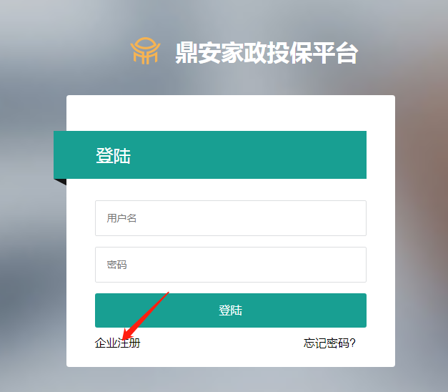

新企业请点击企业注册。

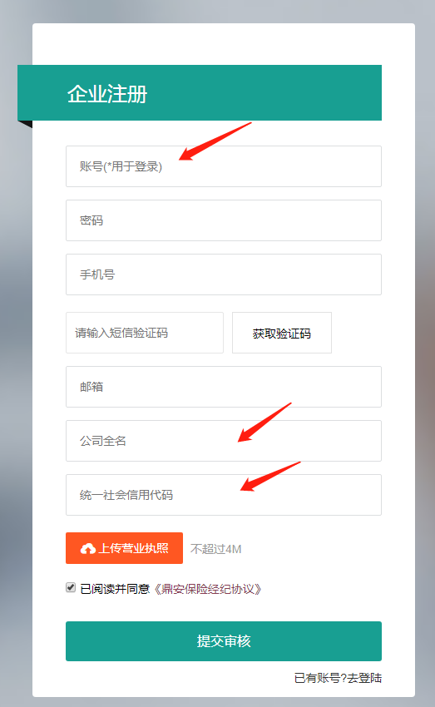

账号请设置成容易记的，主要是用于登录用的

公司全名和信用代码务必写完整和正确，因为投保成功后系统开电子发票的开票信息是从注册信息中提取的。

提交审核通过后进行登录投保

1. 进入投保系统后，点击雇主责任险---投保，红色截图内容是自动生成的，无需填写。如截图：

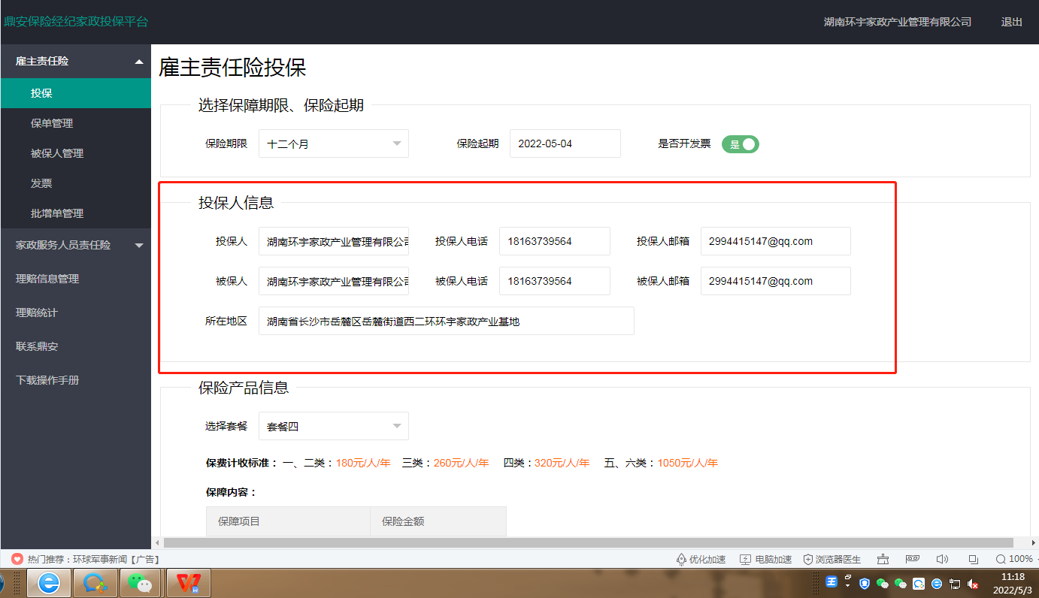

1. 红色截图投保期限可根据投保企业自行选的的（3个月或12个月等等）。如截图：

蓝色截图部分是可自行设置保单生效时间。如上份保单未到期或特殊情况下，需提前投保，保险起期可以设置成需要生效的那天。如截图：

**如果不是提前投保，蓝色截图部分可以省略不用关注**。

首先要确定公司是需要增值税普票还是增值税专票，如果是增值税普票就选择是，如果是增值税专票就选择否，需要开增值税专票的请与我们联系。

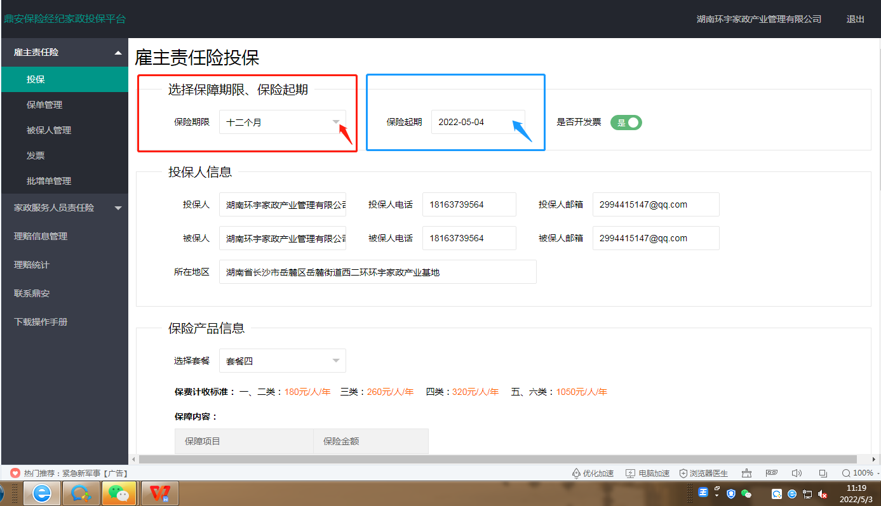

1. 红色截图是选择套餐（保额不同），可根据投保需求灵活选定，套餐选好以后，您的保障会体现在下方保障内容里面。如截图：

蓝色截图是注意事项，请仔细查看。如截图：

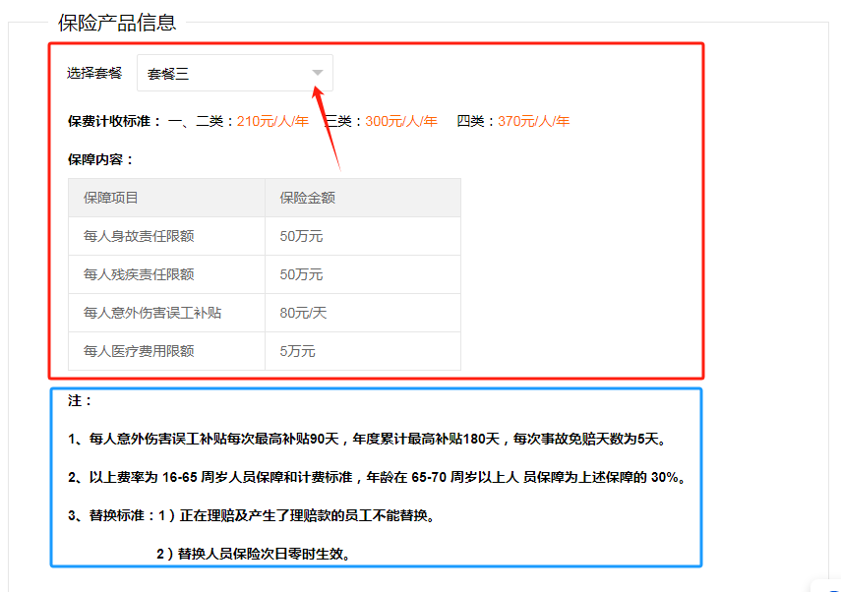

1. 红色截图是职业类别选定，根据您的投保需求选定，不要选错。如截图：

蓝色截图是员工信息导入，根据您投保的人数来选择，人少则点击（添加）一个个输入人员信息，即可体现人员信息在系统里面。如截图：

人多则点击（下载EXCEL模板）到电脑桌面上，在把整体数据一起导入到下载EXCEL模板里面并保存，人员信息在系统里面。如截图：

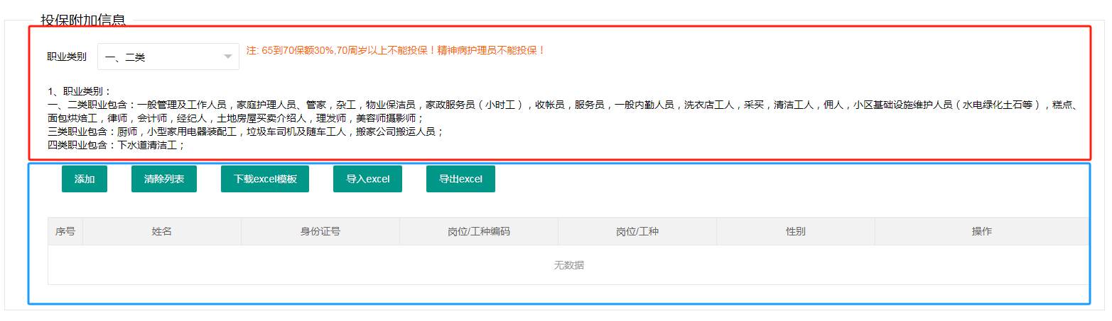

六、以下是模板（下载EXCEL模板）在电脑桌面上显示，人员导入到表格里面的模板，（岗位/工种）栏可以根据投保需求灵活选定的，信息导入完成点击保存。如截图：

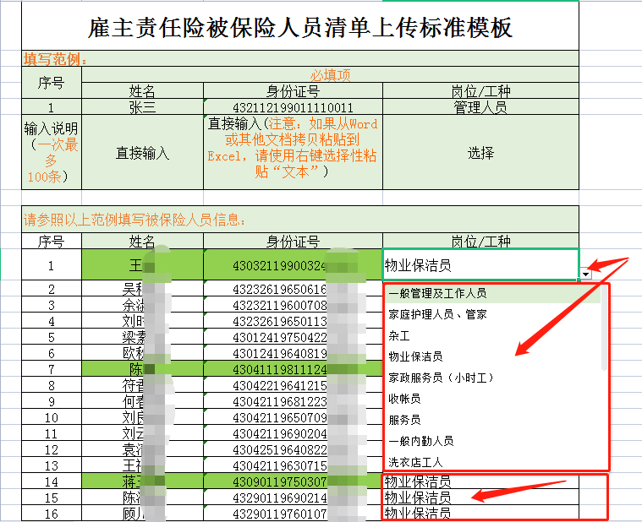

七、上述操作完成，回到投保系统，点击红色截图（导入EXCEL），将（下载EXCEL模板）

的人员导入到系统里面。

蓝色截图是投保人员保费，一定要确认是否正确。如截图：

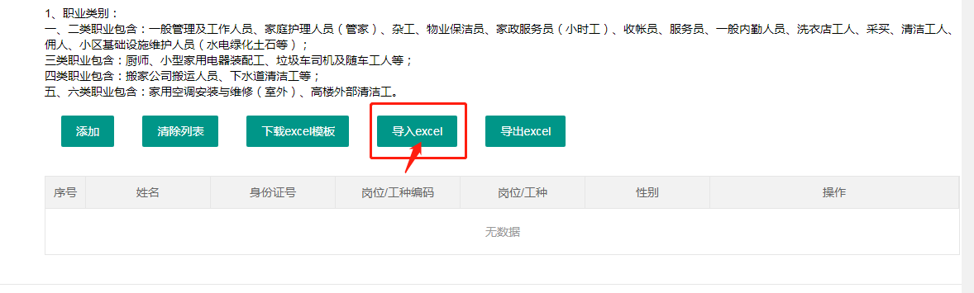

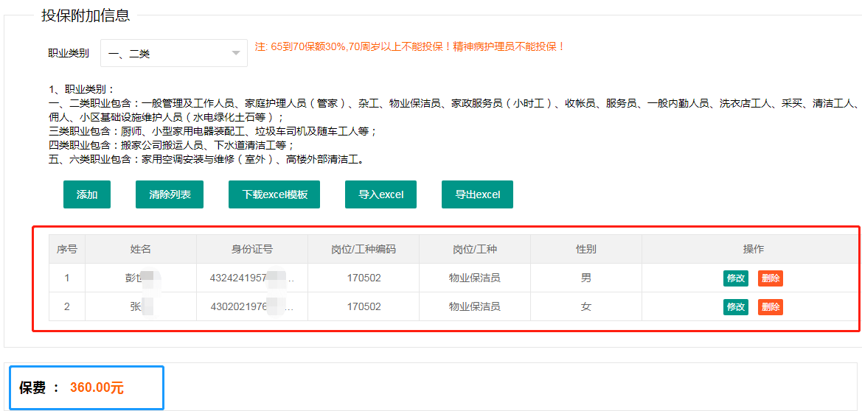

八、确认好人员信息和保费无误，点击红色截图（雇主责任保险条款）请阅读并了解。确认好后在红色截图（箭头）框框处点击（√）在点击绿色截图（立即投保）即可进入支付介面。如截图：

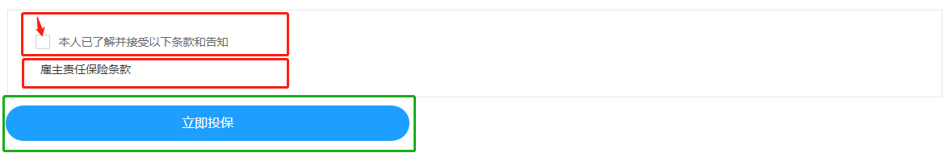

1. 蓝色截图是需要支付费用。

红色截图是支付途径，有4种（支付宝、POS、微信、公对公），可根据您的需求点击选定的。付款完成则表示投保结束。如截图：

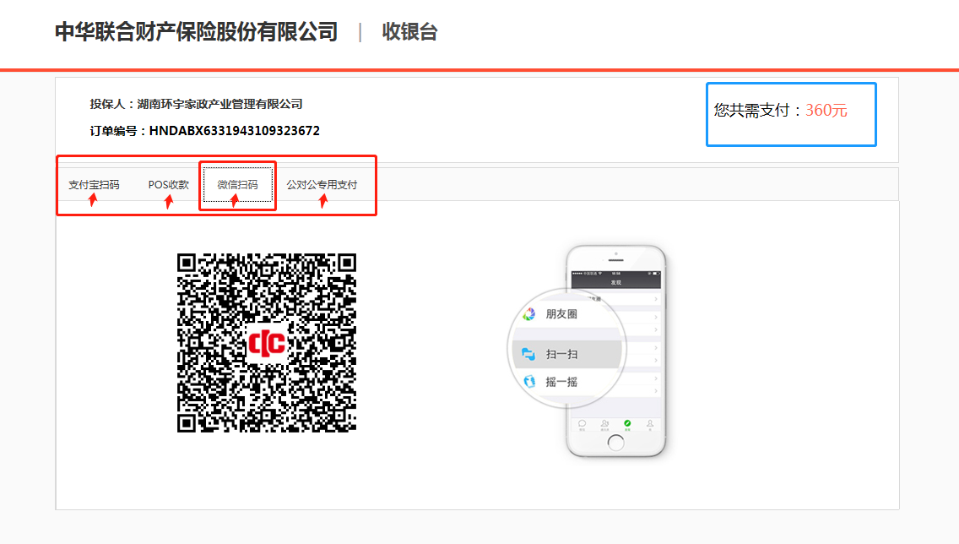

1. 红色截图箭头部分是电子保单、人员清单下载。

蓝色截图箭头部分是被保人员列表（人员替换点击此处进去操作即可，具体见下面替换流程1、2部分）。

黄色截图箭头部分是新增/加人点击此处进去操作即可。

绿色截图箭头部分是整个保单一键续保操作。

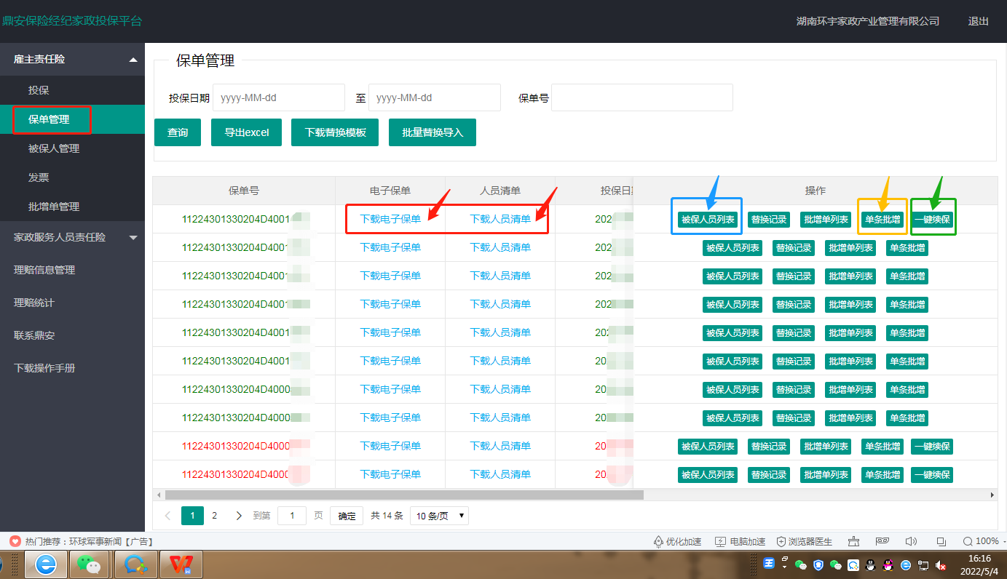

替换流程1：点击红色截图部分，如截图：

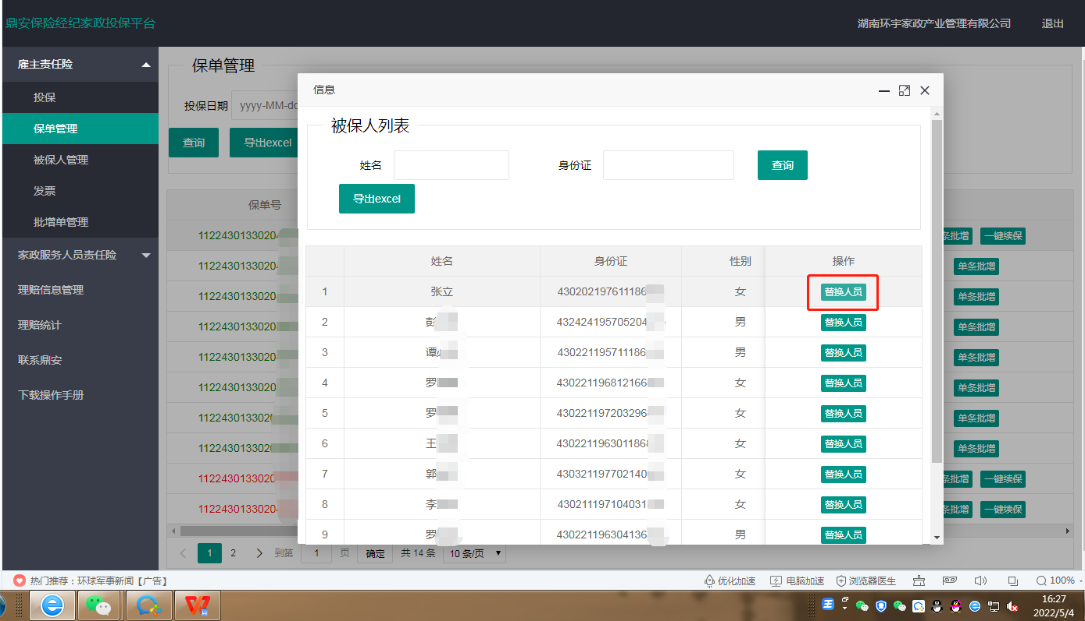

替换流程2：点击红色截图箭头部分，即可操作完成替换操作。如截图：

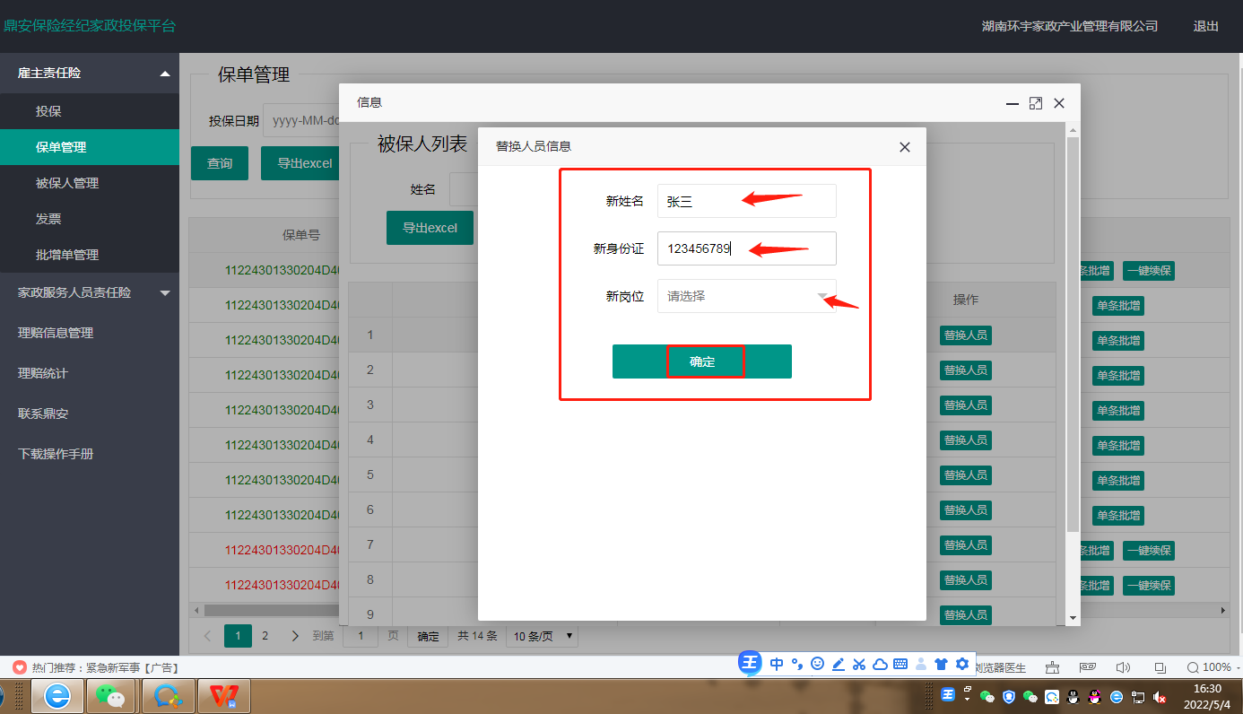

1. 电子发票下载流程，点击红色截图箭头部分，在点击图2红色截图箭头（导出版式文

件）即可下载完成。

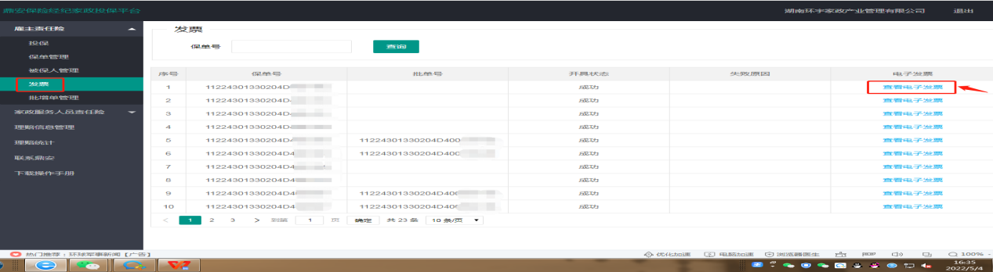

图2：

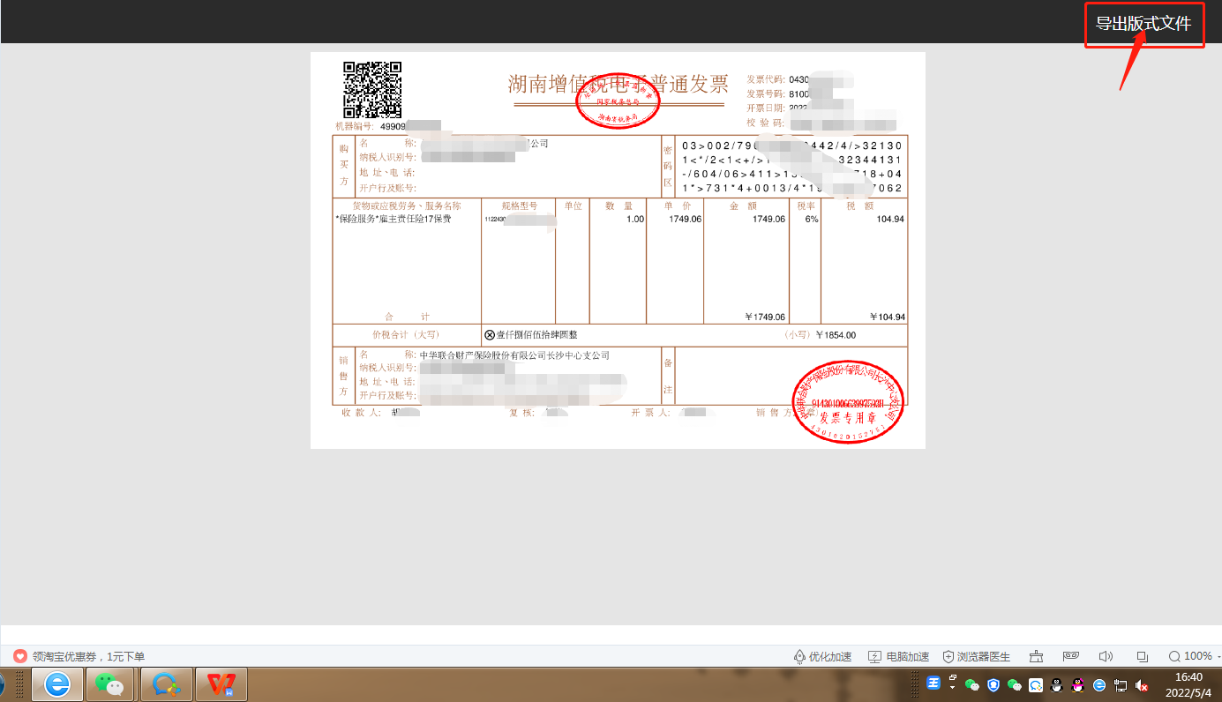

十二、投保所有流程已结束，保单、发票、账号、密码请保存好。另发票7天内未完成下载，后续需下载，即可通过投保日期和QQ收件邮箱查找相关信息，即可完成发票下载流程。

十三、家政服务人员责任险投保流程同上。